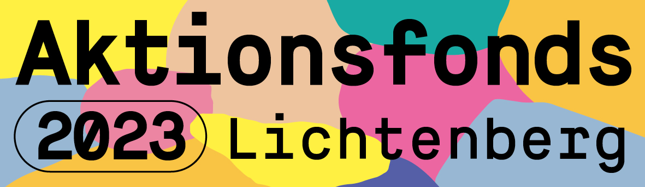
Bitte per Mail an mail@licht-blicke.org und per Post an
Fach-und Netzwerkstelle Licht-Blicke, Einbeckerstr. 85, 10315 Berlin

Projektvorschlag
für das Bundesprogramm „Demokratie leben! Gegen Rechtsextremismus, Gewalt und Menschenfeindlichkeit“
Welche Zielstellung verfolgen Sie? | ☐ Bürger_innen begegnen sich respektvoll und offen, egal welcher Herkunft, Religion oder sexuellen Orientierung.  ☐ Bürger_innen verschiedener Altersgruppen gestalten ein solidarisches Zusammenleben und zeigen eine diskriminierungskritische Haltung.
Ansprechpartner_in
Anschrift | Straße, Hausnr.
 | PLZ / Ort
Kontaktdaten | Telefon
 | Email

Projekttitel
Antragssumme
Durchführungszeitraum | von | Klicken oder tippen Sie, um ein Datum einzugeben. | bis | Klicken oder tippen Sie, um ein Datum einzugeben.
1. Wer nimmt teil? (Zielgruppe: Wie viele Männer / Frauen / Erwachsene / Jugendliche / …)

2. Wer ist noch dabei und was ist deren Beitrag zum Projekt? (Kooperationspartner_innen)

3. Welche Ziele bzw. Ergebnisse wollen Sie mit ihrem Projekt erreichen?

4. Projektbeschreibung (Ablauf, Formate, Methoden, etc.)

5. | Finanzplan
A | Ausgaben für Personen
 | Tätigkeit und Stundenanzahl | €/Stunde | Summe
b)
c)

d)
e)
EUR
B | Ausgaben für Materialien/ Gegenstände |  | Summe
a) | Laufende Sachausgaben
b) | Einmalige Sachausgaben (max. bis 410,00 € ohne MWSt)
 | Gesamtausgaben des Projektes (Summe A und B)

Berlin, den
Rechtsverbindliche Unterschrift(en) der zur rechtsgeschäftlichen Vertretung des Trägers befugten Person(en) oder des Antragstellenden, ggf. Stempel
Bitte Namen in Druckbuchstaben wiederholen.

Mit meiner Unterschrift erkläre ich mich damit einverstanden, dass die Antragsdaten zur internen Bearbeitung und Evaluation an das Bezirksamt Lichtenberg sowie die Regiestelle des Bundesprogrammes „Demokratie leben! Aktiv gegen Rechtsextremismus, Gewalt und Menschenfeindlichkeit“ weitergegeben werden.

